Приложение №1

Дополнительное домашнее задание с использованием
дистанционных образовательных технологий
для закрепления материала в 10 классе по теме:
«Функции y=tgx, y=ctgx, их свойства и график»

Обоснование методической проблемы: увеличение умственной нагрузки на уроках математики заставляет задуматься над тем, как поддержать интерес учащихся к изучаемому предмету, их активность на протяжении всего урока. Чтобы сохранить интерес к предмету и сделать качественным учебно-воспитательный процесс, мною на уроках активно используются информационно-коммуникационные технологии (интерактивная доска, облачные сервисы, единая образовательная сеть Дневник.ру). Активная работа с компьютером формирует у учащихся более высокий уровень самообразовательных навыков и умений – анализа и структурирования получаемой информации. При этом следует обратить внимание, что новые средства обучения позволяют органично сочетать информационно – коммуникативные, личностно – ориентированные технологии с методами творческой и поисковой деятельности, повышаются эффективность обучения и качество формирующихся знаний и умений.
Цель: повысить качество обучения математики путем реализации индивидуального, личностно-ориентированного подхода.
Задачи:
- развивать логическое мышление, выполняя домашнюю работу по заданному алгоритму;
- формировать навыки работы с использованием дистанционных образовательных технологий;
- повторить теоретический материал по теме: «Функции y=tgx, y=ctgx, их свойства и график»;
- закрепить практически материал по теме: «Функции y=tgx, y=ctgx, их свойства и график»;
- использовать полученные знания и умения при решении тематических тренировочных заданий ЕГЭ.
Такие тренировки выполнения заданий научат школьников мобилизовать себя в решающей ситуации, т.к. одной из важнейших проблем низкого результата на экзамене является то, что учащиеся не умеют правильно распределить свое время. Поэтому, чрезвычайно важным представляется отработка алгоритма выполнения тестовых заданий ЕГЭ.
Необходимое оборудование: компьютер с выходом в Интернет. Также для выполнения такого домашнего задания необходимо быть зарегистрированным в единой образовательной сети Дневник.ру.
Обучение с использованием информационно-коммуникационных технологий — это и уровневая дифференциация, потому что в условиях этой технологии ученик имеет право на выбор содержания своего образования, уровня усвоения. При этом деятельность учителя должна обеспечить возможность каждому школьнику овладеть знаниями на обязательном или более высоком уровне (по выбору ученика). Кроме того, у учителя есть возможность увидеть результаты учащихся - автоматическая проверка заданий и тестов наглядно отображается в отчёте. Это позволяет сократить объём рутинной работы и больше времени посвящать развитию учеников.

А также в Дневник.ру в чате есть возможность совместно обсудить выполнение заданий для определения возможных пробелов в знаниях.
В соответствии с поставленными целями, ИКТ должны помочь ученику получить более качественные знания, которые необходимы для успешной сдачи Единого Государственного Экзамена.

Алгоритм выполнения домашнего задания в приложении «ЯКласс»

- Выполните вход в единую образовательную сеть Дневник.ру.
- Выберите раздел «Центр приложений».

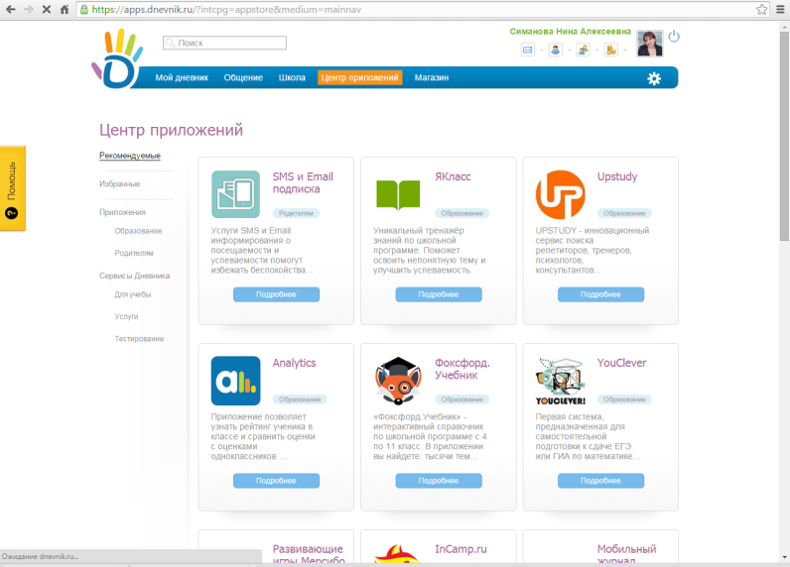

- Выберите приложение «ЯКласс» и нажмите кнопку «Подробнее», затем кнопку «Открыть». На экране будет следующее изображение:

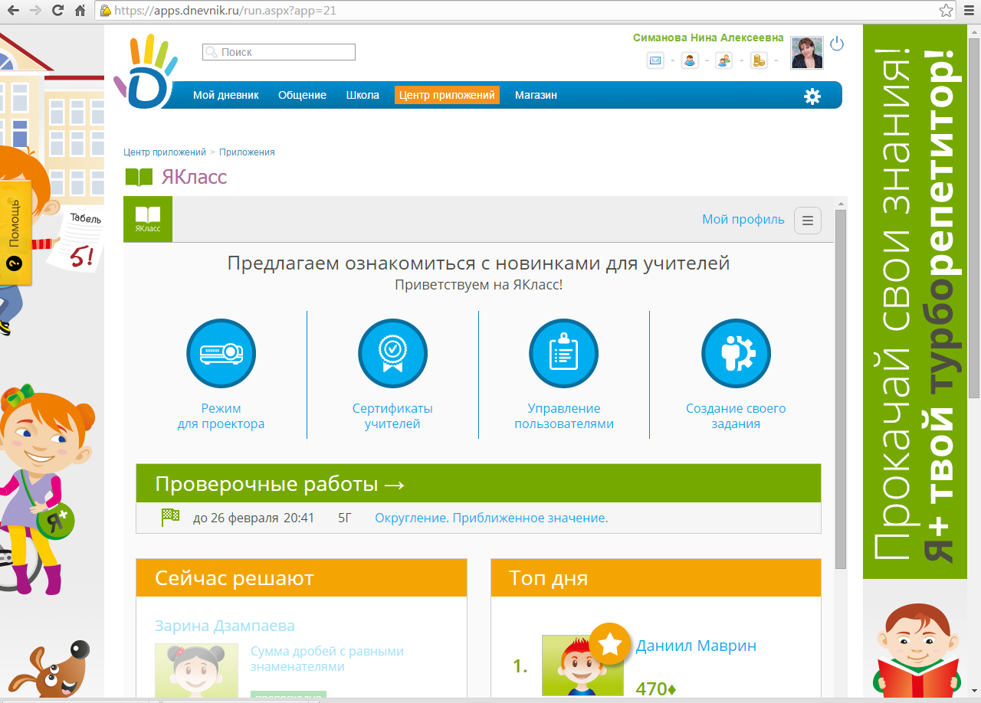

- В правом углу нажмите кнопку раскрытия меню.

В появившемся меню выберите «Предметы, затем «Алгебра» и «10 класс».

- Выберите тему «Функции y=tgx, y=ctgx, их свойства и график».
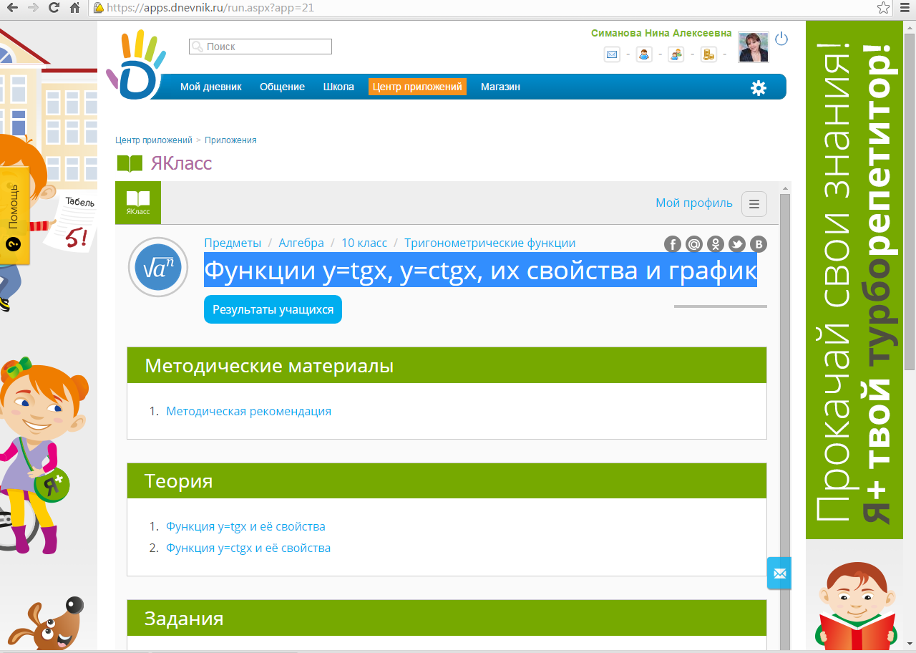

- Ознакомьтесь с методическими рекомендациями по данной теме, повторите теорию.
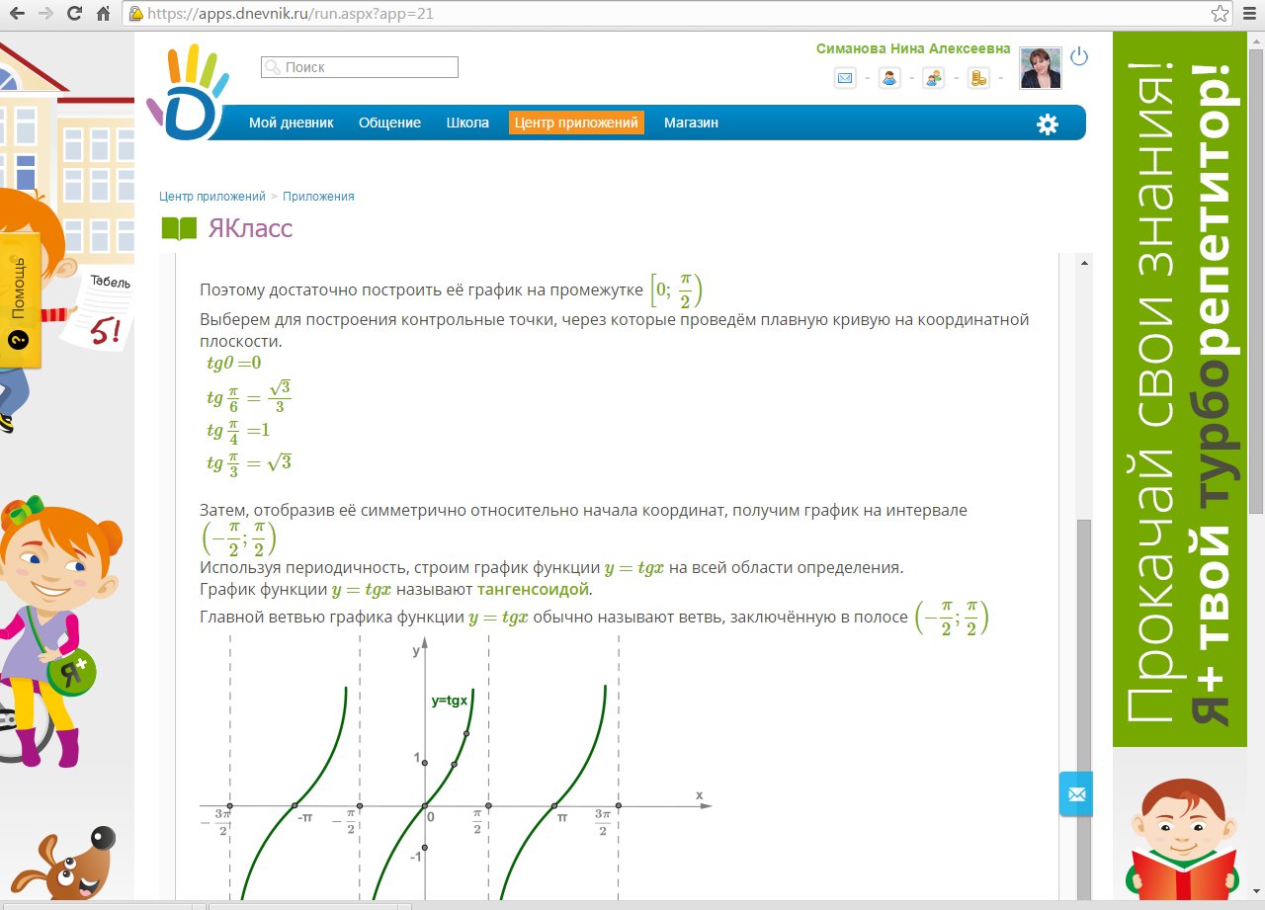

- Выполните задания разной степени сложности и тест «Тренировка по теме Свойства функции y=tgx и y=ctgx.
